**Aula 13 - Exercícios Lógica de Programação**

1) Crie um programa que tenha um procedimento Gerador() que, quando chamado, mostre a mensagem "Olá, Mundo!" com algum componente visual (linhas)

Ex: Ao chamar Gerador() aparece:

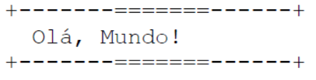

2) Crie um programa que melhore o procedimento Gerador() da questão anterior para que mostre uma mensagem personalizada, passada como parâmetro.

3) Crie um programa que melhore o procedimento Gerador() da questão anterior para que mostre uma mensagem 4 vezes:

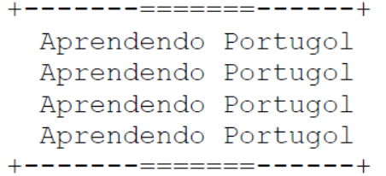

4) Crie um programa que melhore o procedimento Gerador() da questão 2 para que o programador possa escolher uma entre três bordas:

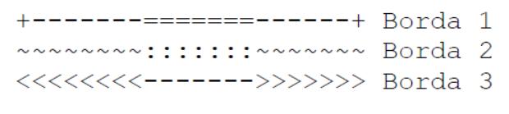

5) (DESAFIO) Desenvolva um algoritmo que leia dois valores pelo teclado e passe esses valores para um procedimento Maior() que vai verificar qual deles é o maior e mostrá-lo na tela. Caso os dois valores sejam iguais, mostrar uma mensagem informando essa característica.